Medellín, 04 de agosto de 2023.

SOLICITUD PRIVADA DE OFERTAS SPVA 2023-73
Exclusiva para Aliados

OBJETO: “Servicio de arrendamiento, operación, soporte y mantenimiento del sistema de radiocomunicaciones para el Departamento Administrativo de Gestión del Riesgo de Desastres -DAGRD del Distrito Especial de Ciencia Tecnología e Innovación de Medellín y el Cuerpo Oficial de Bomberos Medellín- COBM del Distrito Especial de Ciencia Tecnología e Innovación de Medellín”

RESPUESTA A OBSERVACIÓN PRESENTADA

ASUNTO: Respuesta observaciones presentadas al proceso de selección por SSISCOMM

- OBSERVACIÓN
“A continuación, les presentamos las siguientes observaciones al proceso:

1- Dentro del pliego de condiciones no se está exigiendo códigos CIIU, pero sobre la
página web si lo hace.
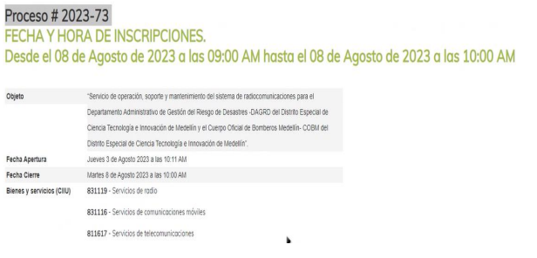
Sugiero que para la pluralidad de oferentes opten por los siguientes códigos:
72103300 servicio de mantenimiento y reparación de infraestructura
81161800: servicios de alquiler o arrendamiento de equipos o plataformas de voz y datos o
multimedia.
43223300 dispositivos y equipos para instalación de conectividad de red y datacom.”

RESPUESTA
Los códigos UNSPSC fueron anexados al proceso, modificación que fue incorporada al proceso a través de la Adenda No.1 publicada el 04 de agosto de 2023, la cual se anexa.

- OBSERVACIÓN
“2- Según la solicitud de experiencia para MiPymes:

MiPymes: los oferentes que habiliten esta condición deberán presentar con su propuesta al menos un (1) certificado de contrato ejecutados (no se aceptan contratos en ejecución), cuyo objeto esté relacionado con servicios de operación, soporte y mantenimiento en sistemas de radiocomunicaciones para entidades públicas y/o privadas, y que la sumatoria de los mismos sea igual o mayor a veinte (20) SMMLV. Para talfin deberá diligenciar el Anexo No. 7.2 - Relación de Experiencia MiPymes.

Sugerimos lo siguiente, debido a que simplifican al nombre de radiotelecomunicaciones, proponemos ampliarlo a telecomunicaciones, debido a que este generaliza de forma macro no solo comunicaciones inalámbricas, si no también cableadas.

Nuestra propuesta es la siguiente:

MiPymes: los oferentes que habiliten esta condición deberán presentar con su propuesta al menos un (1) certificado de contrato ejecutados (no se aceptan contratos en ejecución), cuyo objeto esté relacionado con servicios de operación, soporte y mantenimiento en sistemas detelecomunicaciones para entidades públicas y/o privadas, y que la sumatoria de los mismos sea igual o mayor a veinte (20) SMMLV. Para talfin deberá diligenciar el Anexo No. 7.2 - Relación de Experiencia MiPymes.

RESPUESTA
La experiencia para MiPymes fue modificada de la siguiente manera: “MiPymes: los oferentes que habiliten esta condición deberán presentar con su propuesta al menos un (1) certificado de contrato ejecutados (no se aceptan contratos en ejecución), cuyo objeto esté relacionado con servicios de operación, soporte y mantenimiento en sistemas de telecomunicaciones y/o radiocomunicaciones para entidades públicas y/o privadas, y que la sumatoria de los mismos sea igual o mayor a veinte (20) SMMLV. Para tal fin deberá diligenciar el Anexo No. 7.2 - Relación de Experiencia MiPymes”, mmodificación que fue incorporada al proceso a través de la Adenda No.1 publicada el 04 de agosto de 2023, la cual se anexa.

Cordialmente.

Comité evaluador.

